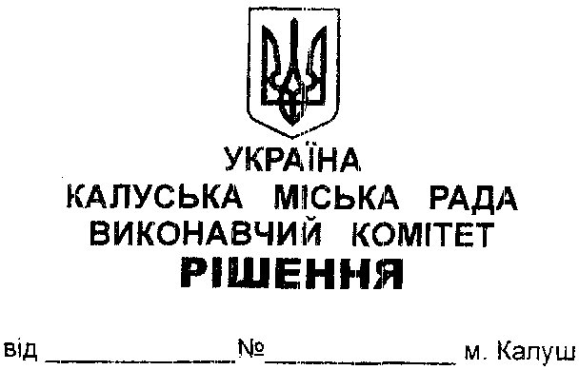

**Про передачу виконаних робіт.**

Керуючись ст.cт.30, 31 Закону України «Про місцеве самоврядування в Україні», розглянувши службову записку начальника управління житлово-комунального господарства Калуської міської ради Юрія Рекунова від 24.02.2021 №04-08/335, виконавчий комітет міської ради

**ВИРІШИВ:**

1. Управлінню житлово-комунального господарства Калуської міської ради (Юрій Рекунов) передати виконані роботи виконавчому комітету Калуської міської ради (Андрій Найда) по об’єктах, згідно з додатком.

**2.** Суб’єктам, вказаним в пункті 1 цього рішення, в місячний термін після прийняття рішення внести відповідні зміни в облікові документи.

**3.** Координацію роботи та узагальнення інформації щодо виконання цього рішення покласти на головного відповідального виконавця — управління комунальної власності Калуської міської ради (Олександр Челядин)

**4.** Контроль за виконанням цього рішення покласти на заступника міського голови з питань діяльності виконавчих органів міської ради Богдана Білецького та керуючого справами виконкому Олега Савку.

**Міський голова Андрій Найда**

|  |  |
| --- | --- |
|  |  |